MINAGRICULTURA PIDE AL CONGRESO AGILIZAR PROYECTO DE LEY QUE ALIVIA SITUACIÓN FINANCIERA DE LOS AGRICULTORES
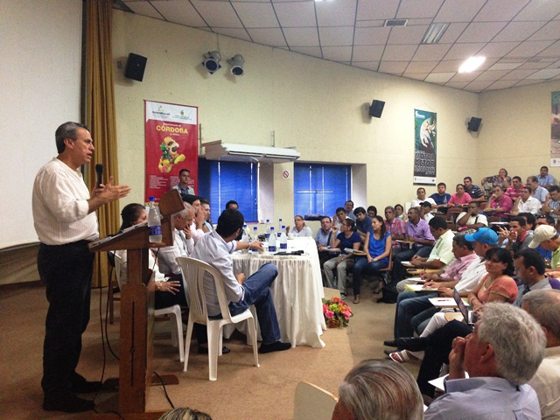
- Se estudiará con el Ministerio de Hacienda la posibilidad de recoger las deudas de los agricultores con las casas de insumos y meterlas en el Proyecto de Ley
- “Trabajaré incansablemente hasta el último minuto y estoy absolutamente seguro que cambios importantes vamos hacer”: Minagricultura
Montería, Córdoba. 17 de nov. (@minagricultura) El ministro de Agricultura y Desarrollo Rural, Rubén Darío Lizarralde, pidió al Congreso de la Republica, agilizar trámite del Proyecto de Ley de Reactivación Agropecuaria para dar solución a las necesidades de los agricultores de la región de Córdoba en materia de crédito y financiamiento.
“Nosotros lo que queremos es solucionar prontamente los problemas y darle una dinámica distinta, no solamente al MADR, sino a la economía agraria del país”, manifestó Lizarralde.
El titular de la cartera agropecuaria manifestó a los maiceros, algodoneros, arroceros, ganaderos y fruticultores, que participaron del conversatorio realizado en la sede de Corpoica en Montería, que se estudiará la posibilidad de recoger sus deudas con las casas de insumos y meterlas en el Proyecto de Ley.
“Con la capacidad de disuasión de la Senadora Nora García y del representante Barguil, pido que nos ayuden a estructurar este planteamiento para que antes de finalizar el año podamos avanzar en el Proyecto de Ley y estar resolviendo esta situación”, añadió Lizarralde.
Así mismo dijo que se consultará con el Ministerio de Hacienda el tema de las deudas. “Vamos a ver si es posible, si eso fuera posible”, explicó el ministro, se haría bajo dos condiciones:
- A las casas comerciales no se les reconocerá más allá del interés de las entidades del sector financiero. "Porque definitivamente lo que tenemos que parar es el agiotismo que en distintas formas se está expresando en la economía nacional y más de unas entidades que ni siquiera están siendo vigiladas por la Superintendencia Financiera. Sería una alcahuetería del Ministerio de Agricultura que aceptara que por encima de esas tasas se reconocieran unos intereses", agregó el Minagricultura.

- “Que si esta refinanciación llega a ser posible esas casas declaren y acepten que los agricultores están a paz y salvo. Tampoco puede ser posible que dentro del proyecto reconozcamos las tasas de interés del sector financiero y ellos los sigan teniendo a ustedes como deudores porque no se le reconoció todo lo que ellos supuestamente debían cobrar. Además, vamos a ver a cómo le vendieron esos productos, porque debieron ser vendidos a precio de mercado y no a precio de oportunidad, porque ustedes en ese aspecto tenían una necesidad", afirmó el Ministro.
En ese sentido el Minagricultura manifestó: “Espero que el Ministerio de Hacienda nos acompañe y lograr sacar adelante esta iniciativa”.
En su visita a la región de Córdoba acompañaron al Ministro Lizarralde, los congresistas Nora García y David Barguil; Álvaro Navas, presidente del Banco Agrario; César Pardo de Conalgodón; Juan Lucas Restrepo de Corpoica; Luis Martínez Lacouture, gerente del ICA; y Humberto Guzmán, director de Cadenas Productivas del MADR.
El ministro recordó que a los arroceros de La Mojana se les ha financiado la primera secadora para la región. “Esto permite tener el producto por lo menos un año, para colocarlo en el mercado. Estamos dispuestos a seguir apoyándolos en estos procesos de cadena de valor y puedan colocar el producto cuando el mercado lo esté requiriendo y lo paguen mejor”.
El ministro finalizó su intervención manifestando su compromiso por hacerle una reingeniería al campo colombiano. “Trabajaré incansablemente hasta el último minuto y estoy absolutamente seguro que cambios importantes vamos hacer”.
RED DE COMUNICACIONES
FINAGRO – BANCO AGRARIO – ICA – CCI – CORPOICA – INCODER – FIDUAGRARIA-BMC-UNIDAD DE RESTITUCIÓN DE TIERRAS – UPRA - AUNAP

